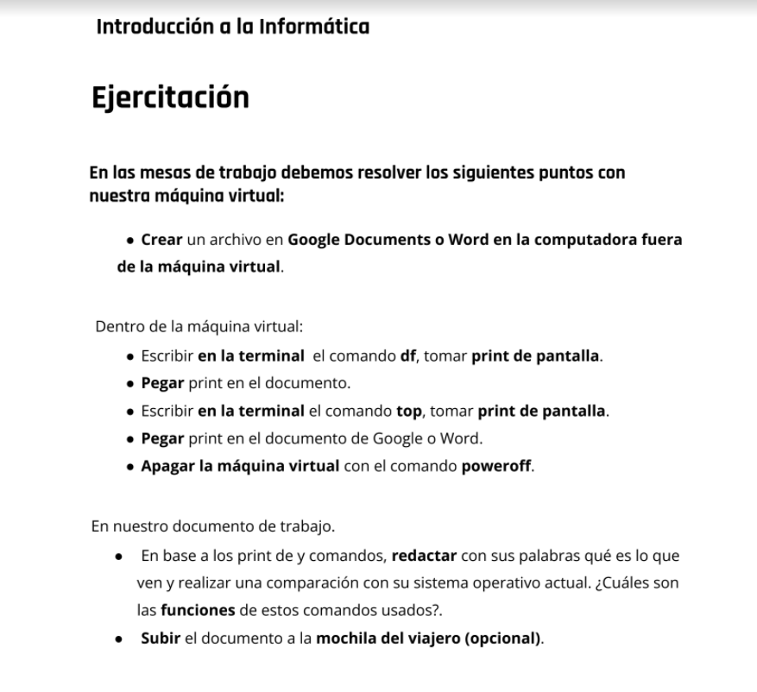

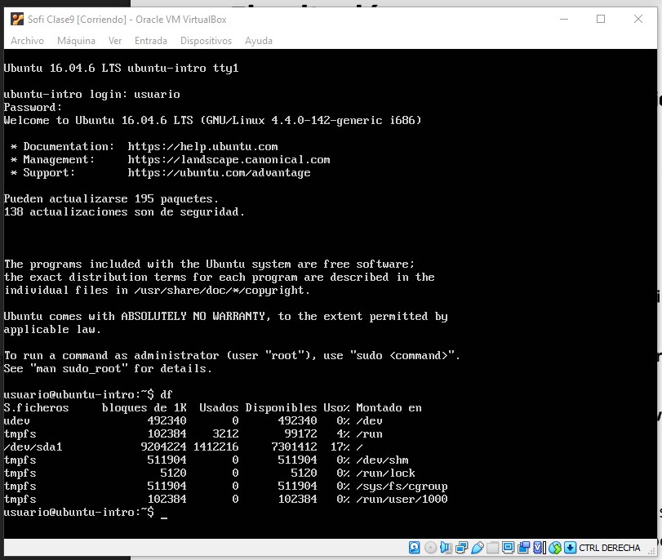

El comando **df** nos informa sobre la cantidad de espacio en disco que utiliza el sistema de archivos. Más precisamente, nos detalla el espacio total, ocupado y libre de nuestro sistema.

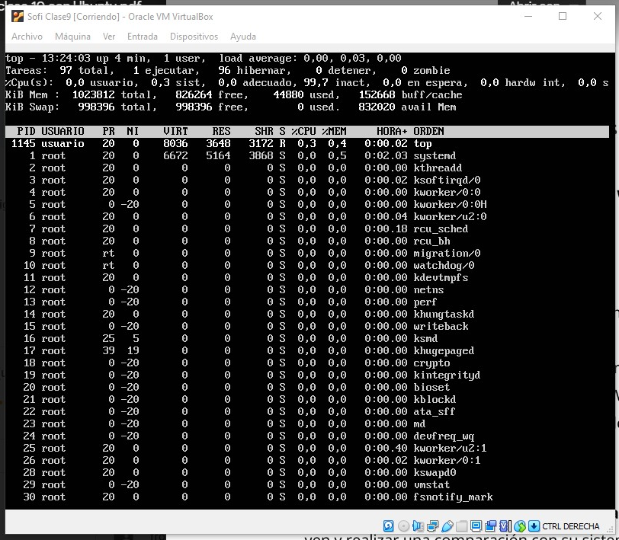

El comando top nos da información acerca del uso de la cpu, de la memoria, de los procesos en ejecución, etc en tiempo real.

Nos puede ayudar a monitorizar nuestro servidor dedicado si notamos que algo no funciona bien. En ocasiones podemos notar alguna incidencia y gracias al comando top, podemos encaminarnos hacia la causa del problema.

Descripción del SO Ubuntu Studio

● ¿Es open source o con licencia ?

El SO es Open Source (Ubuntu Studio)

● ¿Cuales son los recursos de Hard que tiene la

MV? Si no se pueden ver, buscar requisitos

mínimos en internet

Cuenta con 31,6GB disponibles

● ¿Cómo se accede a la ventana de comandos?

Se puede acceder desde la lista de programas del menú inicio y con el comando de teclado Ctrl+Alt+T

● ¿Puedo instalar aplicaciones?¿Por que?

Aunque se puede abrir la tienda de aplicaciones e inicia el proceso, se necesitan “credenciales” que permitan realizar la instalación

● ¿Hay juegos instalados?

Sí, por ejemplo Sudoku y Buscaminas

● Capturar una imagen del file explorer (ejemplo)

